Nama: Muhamad Athar Ramadhan

NPM: 40621100035

Skenario 1

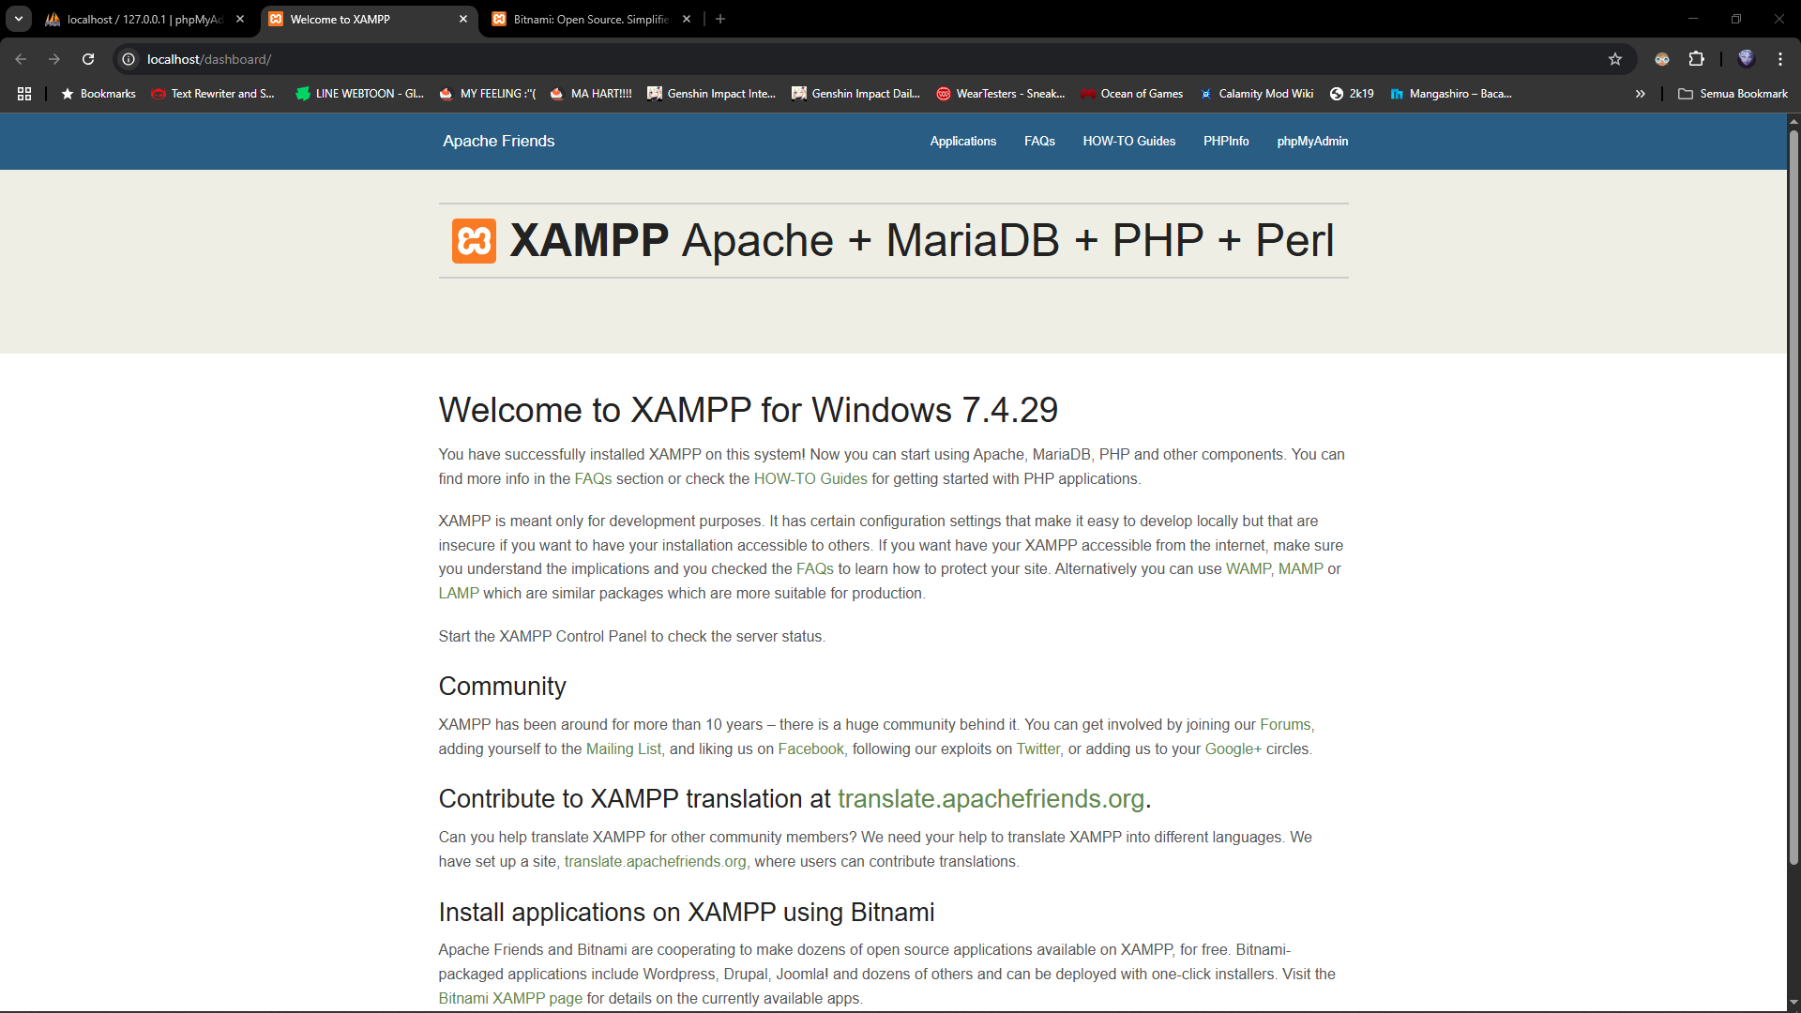

Skenario 2

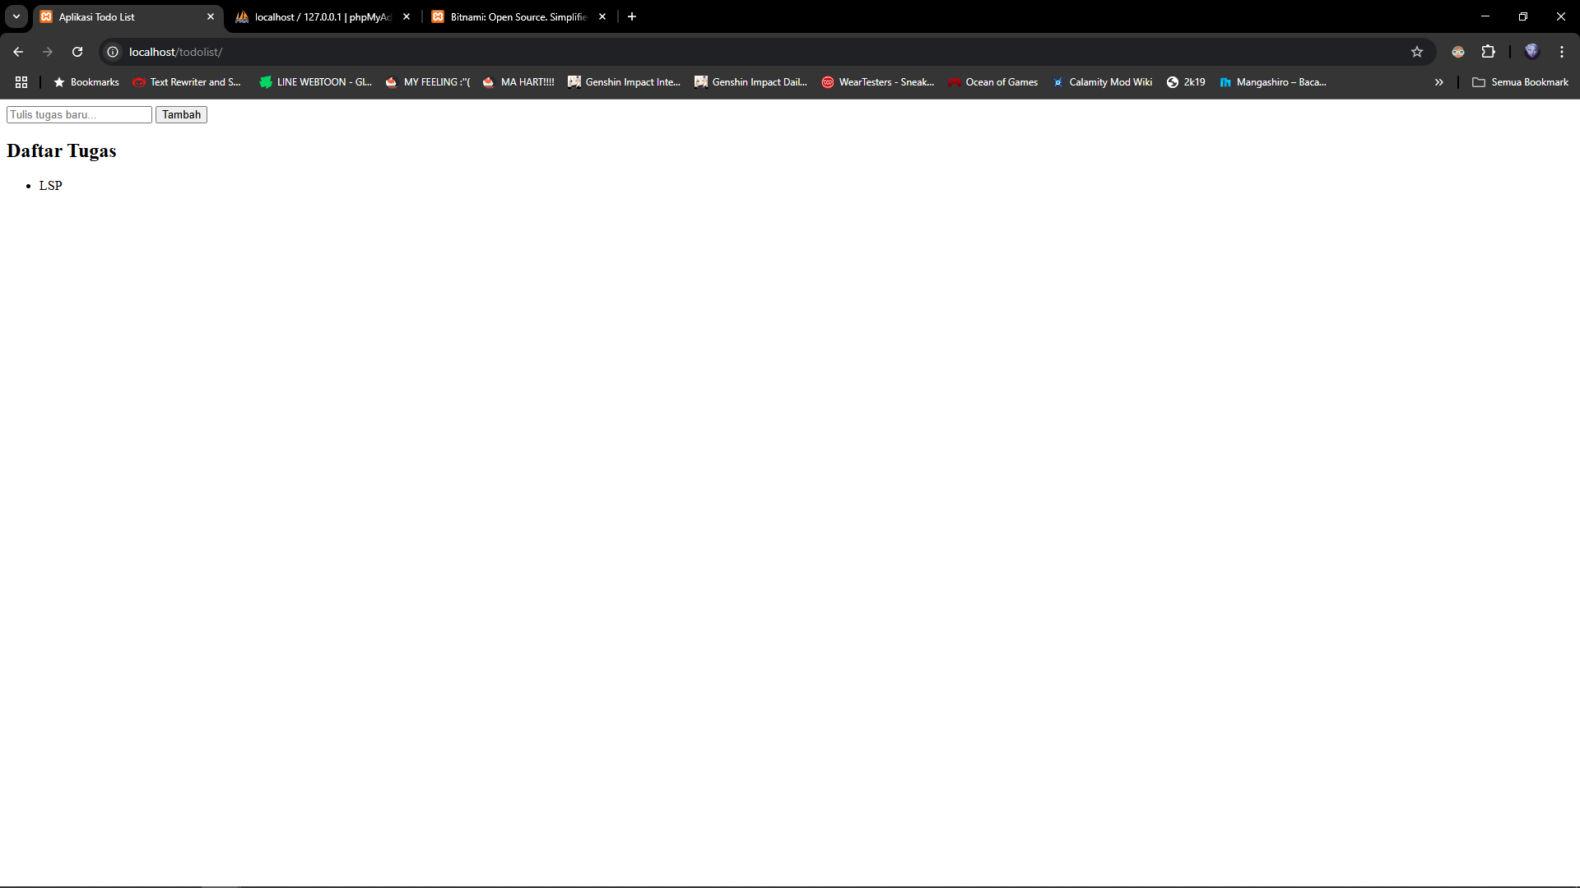

Skenario 3&4

